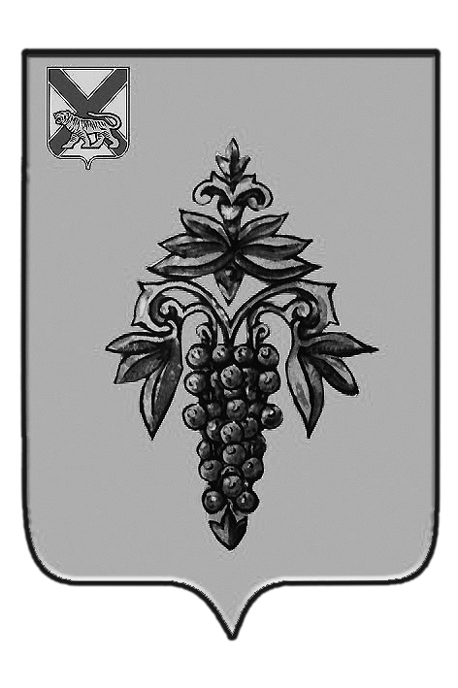

ДУМА

ЧУГУЕВСКОГО

МУНИЦИПАЛЬНОГО ОКРУГА

Р Е Ш Е Н И Е

от 29.01.2021г. |  | № 150
Об утверждении перечня муниципального имущества, используемого Краевым государственным автономным учреждением Приморского края «Многофункциональный центр предоставления государственных и муниципальных услуг в Приморском крае», передаваемого безвозмездно из муниципальной собственности в собственность Приморского края
В соответствии со статьей 23 Устава Чугуевского муниципального округа, Дума Чугуевского муниципального округа

РЕШИЛА:

1. Утвердить перечень имущества, используемого Краевым государственным автономным учреждением Приморского края «Многофункциональный центр предоставления государственных и муниципальных услуг в Приморском крае», передаваемого безвозмездно из муниципальной собственности Чугуевского муниципального округа в собственность Приморского края (прилагается).
2. Поручить администрации Чугуевского муниципального округа осуществить необходимые действия по реализации настоящего решения в соответствии с действующим законодательством.
3. Настоящее решение вступает в силу со дня принятия.

Председатель Думы
Чугуевского муниципального округа Е.В.Пачков

Утвержден решением Думы
Чугуевского муниципального округа
от 29.01.2021г. № 150

ПЕРЕЧЕНЬ
имущества, предлагаемого к передаче из муниципальной собственности
Чугуевского муниципального округа в собственность Приморского края

№ пп | Полное наименование организации | Адрес нахождения организации, ИНН организации | Наименование имущества | Адрес нахождения имущества | Индивидуализирующие характеристики имущества
1 | 2 | 3 | 4 | 5 | 6
1 |  |  | нежилое здание | Приморский край, Чугуевский район, с. Чугуевка, ул. 50 лет Октября 161 «а» | общая площадь 230,1 кв.м.,  год постройки – 1975,  кадастровый номер 25:23:150107:3109,  балансовая стоимость 3181511,48 рублей
2 |  |  | земельный участок | Приморский край, Чугуевский район, с. Чугуевка, ул. 50 лет Октября 161 «а» | категория земель – земли населенных пунктов,  вид разрешенного использования – общественное управление,  общая площадь 1001 кв.м.,  кадастровый номер 25:23:150107:3117,  кадастровая стоимость 856365,51 рублей

